Thuật toán Blockchain và cách lập trình mô phỏng ứng dụng

1. Thuật toán Blockchain

1.1. Cấu trúc của một khối (Block)
Mỗi Block trong Blockchain thường có các thành phần sau:
Thành phần | Chức năng
Index (Chỉ số khối) | Xác định vị trí khối trong chuỗi
Timestamp (Thời gian) | Thời điểm khối được tạo
Data (Dữ liệu) | Thông tin quản lý (hồ sơ sinh viên, hợp đồng, giao dịch…)
Previous Hash (Hash khối trước) | Liên kết với khối trước để tạo chuỗi
Hash (Mã băm của khối) | Đảm bảo tính toàn vẹn của dữ liệu trong khối
Nonce | Số dùng trong cơ chế Proof-of-Work (nếu áp dụng)

Ví dụ bằng Python:
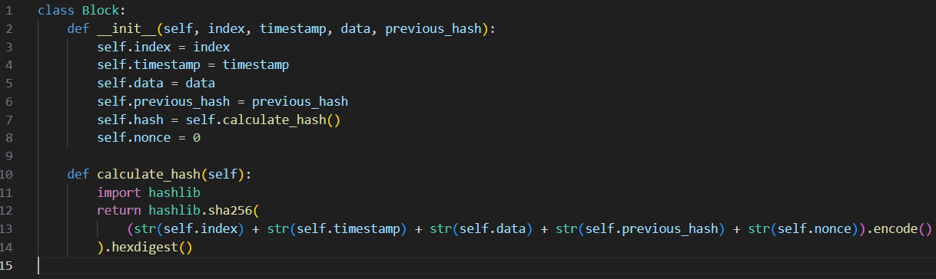

Ví dụ sơ đồ khối Blockchain ASCII:
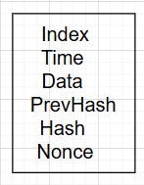

1.2. Các cơ chế trong Blockchain
    - Proof-of-Work (PoW):
- Khối mới được thêm vào chỉ khi node giải một bài toán tính toán (hash hợp lệ).
- Ngăn người gian lận sửa dữ liệu.
- Sử dụng nhiều trong Bitcoin, Ethereum 1.0.
    - Proof-of-Stake (PoS):
  - Khối mới được xác nhận dựa trên số lượng token mà node sở hữu.
  - Ít tiêu tốn năng lượng hơn PoW.
    - Consensus (Cơ chế đồng thuận):
    - Các node trong mạng đồng ý khối nào hợp lệ → bảo vệ dữ liệu phi tập trung.
    - Ví dụ: PoW, PoS, Delegated PoS, Practical Byzantine Fault Tolerance (PBFT).
    - Hashing & liên kết khối:
- Hash là chữ ký điện tử cho block.
- Nếu ai thay đổi dữ liệu → hash thay đổi → cả chuỗi bị vô hiệu hóa.

Một số phiên bản Blockchain
Phiên bản | Mô tả | Ví dụ
Public Blockchain | Mọi người đều tham gia, công khai | Bitcoin, Ethereum
Private Blockchain | Chỉ một tổ chức quản lý | Hyperledger Fabric
Consortium / Hybrid Blockchain | Nhiều tổ chức hợp tác | Quản lý chuỗi cung ứng, ngân hàng liên kết

2. Lập trình mô phỏng ứng dụng Blockchain
Mục tiêu: áp dụng thuật toán Blockchain vào phần mềm quản lý.
Ví dụ: quản lý sinh viên, kho, hợp đồng.

2.1. Lập trình Blockchain cơ bản bằng Python
Tạo blockchain đơn giản:
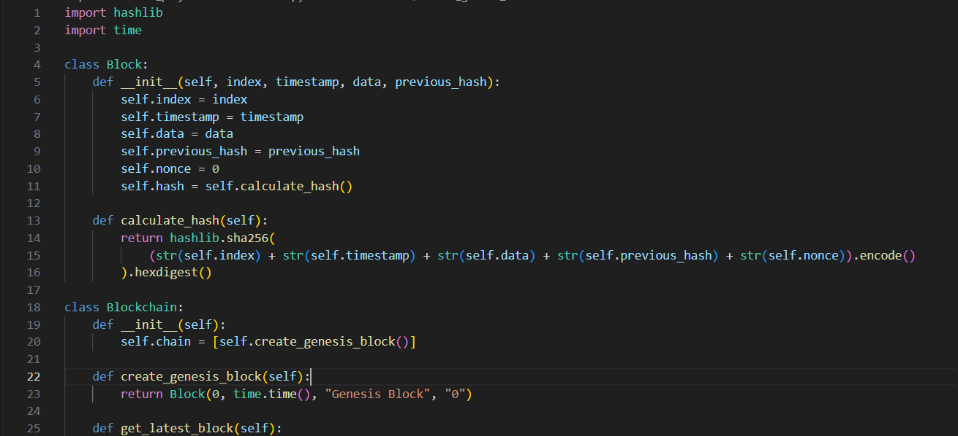
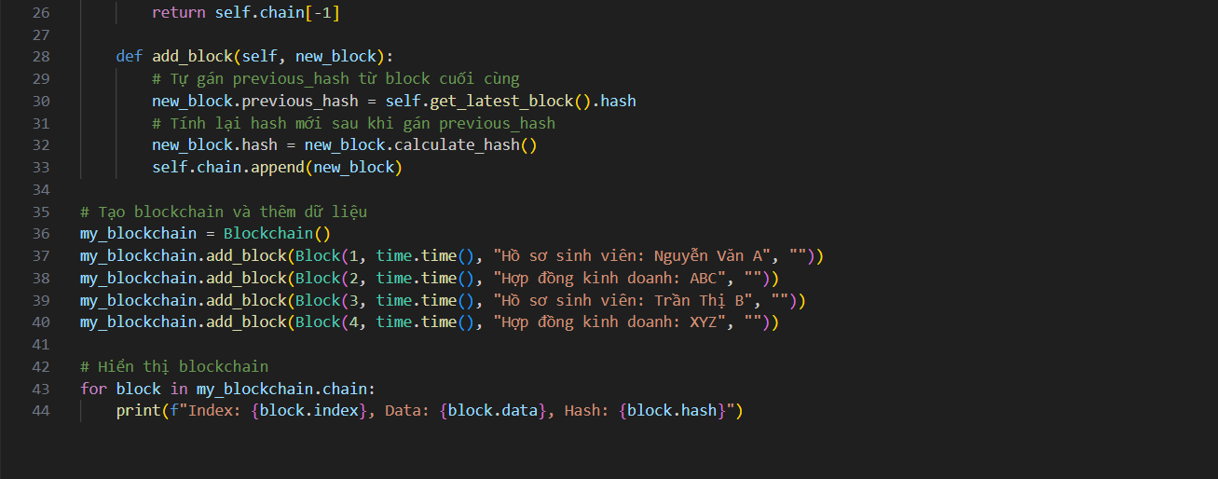
Giải thích:
- Mỗi block lưu thông tin quản lý → tạo blockchain.
- previous_hash liên kết block → chuỗi liên tục, bảo mật dữ liệu.
- Có thể mở rộng thêm cơ chế PoW, giao diện web, hoặc lưu dữ liệu dạng JSON để phần mềm quản lý sử dụng.

2.2. Áp dụng vào phần mềm quản lý / website
- Phần mềm quản lý:
- Mỗi hồ sơ sinh viên / hợp đồng → block mới trong blockchain.
- Dữ liệu bất biến, minh bạch, dễ kiểm tra lịch sử.
Ví dụ: Quản lý sinh viên: Mỗi block là một hồ sơ sinh viên → bất biến → chống sửa điểm, lưu lịch sử học tập.
- Hợp đồng: Block lưu thông tin hợp đồng → ký số, kiểm tra minh bạch.
- Website:
  - Front-end: HTML/React, hiển thị dữ liệu từ Blockchain.
  - Back-end: Python/Node.js dùng Flask/Express kết nối blockchain.
Ví dụ luồng dữ liệu:
Người dùng nhập dữ liệu → Server xử lý → Tạo Block mới → Thêm vào Blockchain → Hiển thị trên website

3. Tài liệu tham khảo
- Xây dựng mạng Blockchain bằng Python: Viblo Python Blockchain
- Xây dựng Blockchain đơn giản bằng JavaScript: Viblo JS Blockchain

